Домашнее задание для 4 ДОП, от 3.04.26.
Подготовка к итоговому зачету по сольфеджио.
- Подготовьте сольмизацию с дирижированием на оценку.
Сольмизация (чтение нот в ритме) второй половины мелодии «Спой нам ветер» Дунаевского, начиная с нот «соль-соль, ля…», то есть после паузы.
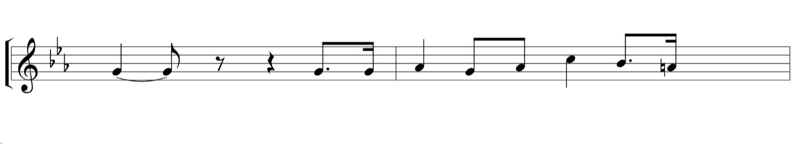
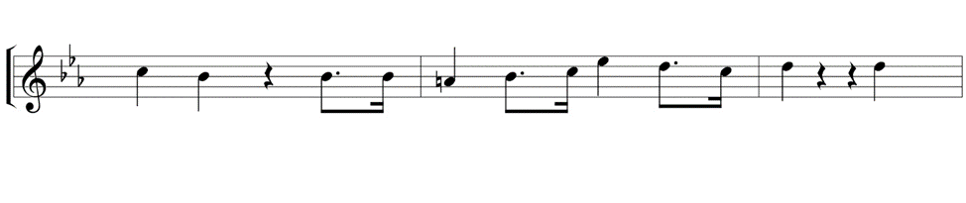
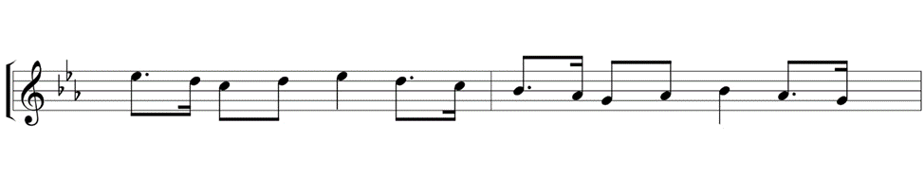
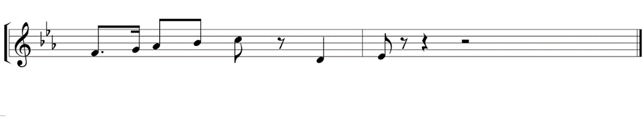
- Учите ключевые знаки всех тональностей до 3-х знаков.
На запоминание знаков в тональностях по порядку, выучите наизусть следующий стишок:
ФА, ДО, СОЛЬ, РЕ, ЛЯ, МИ, СИ, (диезы)
Хоть во сне меня спроси.
СИ, МИ, ЛЯ, РЕ, СОЛЬ, ДО, ФА, (бемоли)
Знаю я как дважды два.
Посмотрите ниже на схему тональностей. Нас интересуют верхние четырнадцать тональностей, до трех ключевых знаков.
